**Отчет о проведении в МКОУ «Раздольевская СОШ»**

**школьного этапа Всероссийского конкурса чтецов**

**«Живая классика»**

**8 февраля 2019 года** в 13-00 среди учащихся **5-9 классов** **в МКОУ «Раздольевская СОШ»**  был проведён школьный этап Всероссийского конкурса «Живая классика».

**Цели и задачи конкурса:**

1 Пропаганда чтения среди детей.

2. Расширение читательского кругозора детей

3. Развитие у детей навыков адекватного восприятия печатного печатной информации.

4. . Возрождение традиций семейного чтения

5. Повышение общественного интереса к библиотекам

6. Повышение уровня грамотности школьников

7. Поиск и поддержка талантливых детей

8. Повышение интереса к современной литературе у детей и юношества

В конкурсе приняли участие 5 обучающихся. Для проведения Конкурса был подготовлен сценарий и презентация о целях и назначении конкурса. Мероприятия открылось вступительным словом Крыгиной Ю.С.

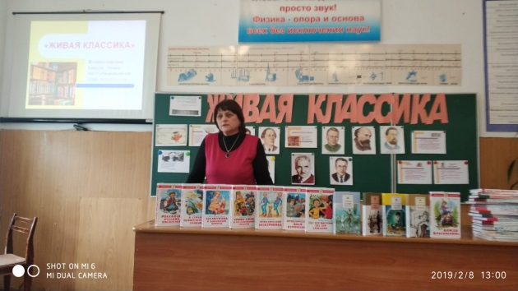

Ребята были ознакомлены с критериями оценки выступлений.

Выступления оценивались по 10-бальной шкале по следующим параметрам:

1. Выбор текста произведения;
2. Грамотная речь;
3. Артистизм исполнения;
4. Глубина проникновения в образную  и смысловую структуру текста.
5. В состав жюри вошли: Ефименко Т.Д.,Коновалова В.Д. 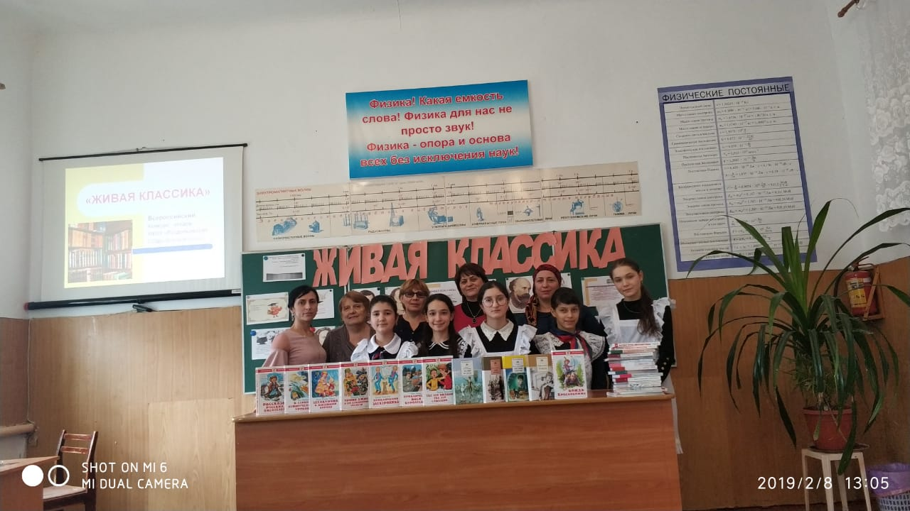

Ребята читали отрывки из произведений русской и зарубежной классики, современной лите ратуры

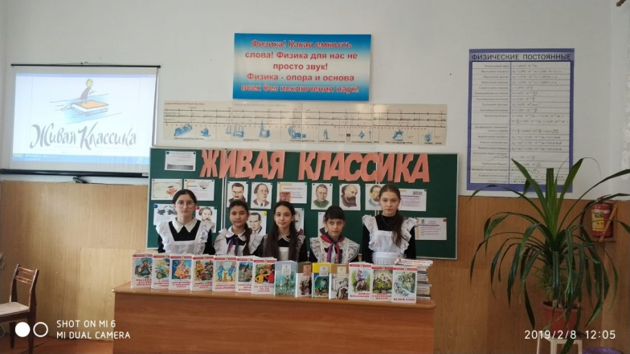

Члены жюри отметили хорошую подготовку ребят. Многие учащиеся тщательно подошли к выбору текста произведения, проникновенно читали выбранные эпизоды

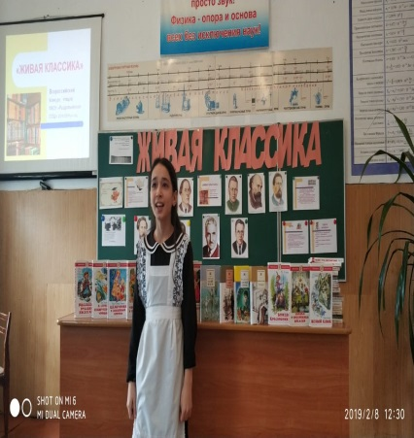 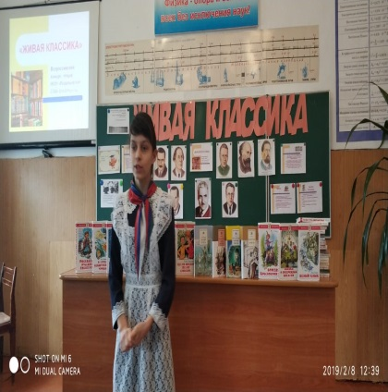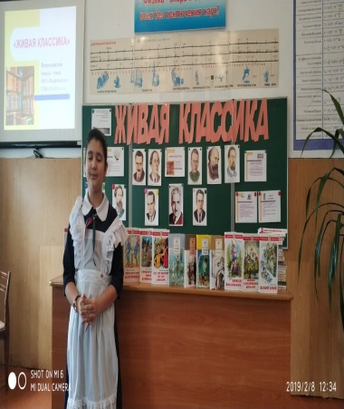 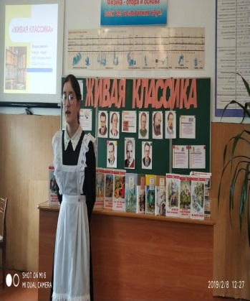 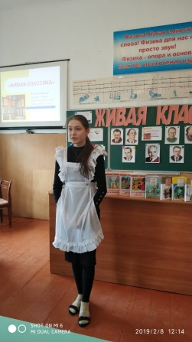

Победителем конкурса стала:**Падуева М.**- 6 класс

Участниками конкурса стали:

1.Алигаджиева М.- 5 класс

2.Багандова П.- 5 класс

3.Асхабова М.-8 класс

4.Салихова С.-9 класс

Все участники и победители конкурса были награждены дипломами.

Администрация школы благодарит за подготовку и проведение конкурса

МО учителей русского языки и литературы.

Руководитель МО учителей русского языка и литературы :Каримова И.А.